Resolución del Pleno del Instituto de Transparencia, Acceso a la Información Pública y Protección de Datos Personales del Estado de México y Municipios, con domicilio en Metepec, Estado de México, de fecha ocho de junio del dos mil veintidós.
VISTO los expediente relativos a los recursos de revisión 02444/INFOEM/IP/RR/2022 y 02445/INFOEM/IP/RR/2022 interpuestos por xxxxxxxxx xxxxx xxxx, en lo sucesivo la parte RECURRENTE, en contra de las respuestas a las solicitudes de información con números de folio 00013/SCTUR/IP/2022 y 00012/SCTUR/IP/2022 por parte de la Secretaría de Cultura y Turismo, en lo sucesivo el SUJETO OBLIGADO; se procede a dictar la presente resolución, con base en los siguientes.
AN T E C E D E N T E S
1. SOLICITUDES. Con fecha tres de febrero de dos mil veintidós, EL RECURRENTE, presentó a través del Sistema de Acceso a la Información Mexiquense (SAIMEX) ante EL SUJETO OBLIGADO, las solicitudes de acceso a la información pública, registradas bajo los números de expediente 00013/SCTUR/IP/2022 y 00012/SCTUR/IP/2022, mediante las cuales solicito, la siguiente información en ambas solicitudes:
“
Se me entregue copia documental del instrumento juridico con el cual la secretaria de cultura y turismo del gobierno del estado de mexico, entrega la operación y administración de la unidad deportiva Agustin Millan Viveros, así como el destino de las cuotas que se cobran por los servicios que se brindan, la autorización de el tabulador de dichas cuotas.” (Sic).
Modalidad elegida por el solicitante para la entrega de la información: Vía SAIMEX.
3. RESPUESTA. Con fecha veintitrés de febrero del dos mil veintidós, el SUJETO OBLIGADO otorgó, a través del SAIMEX, respuestas a las solicitudes de acceso a la información en el mismo tenor en ambas solicitudes de la siguiente manera:
En respuesta a la solicitud recibida, nos permitimos hacer de su conocimiento que con fundamento en el artículo 53, Fracciones: II, V y VI de la Ley de Transparencia y Acceso a la Información Pública del Estado de México y Municipios, le contestamos que:
Respuesta: Se informa al peticionario que se anexan en formato PDF, los archivos: Respuesta folio 00012 00013, 4 SES. EXT. 2022, Convenio de concertacion CDDGAMV, Montos y denominaciones SCT 2021.
ATENTAMENTE
M.A.P. DAVID TÁGANO JUÁREZ
El SUJETO OBLIGADO adjuntó para tal efecto los archivos electrónicos denominados:
“Respuesta folio 00012 00013.pdf” Oficio 22600005A/088/2022, signado por el Mtro. Máximo Quintana Haddad, Director General de Cultura Física y Deporte, mediante el cual otorga respuesta a los puntos de la solicitud del particular, como se observa a continuación:
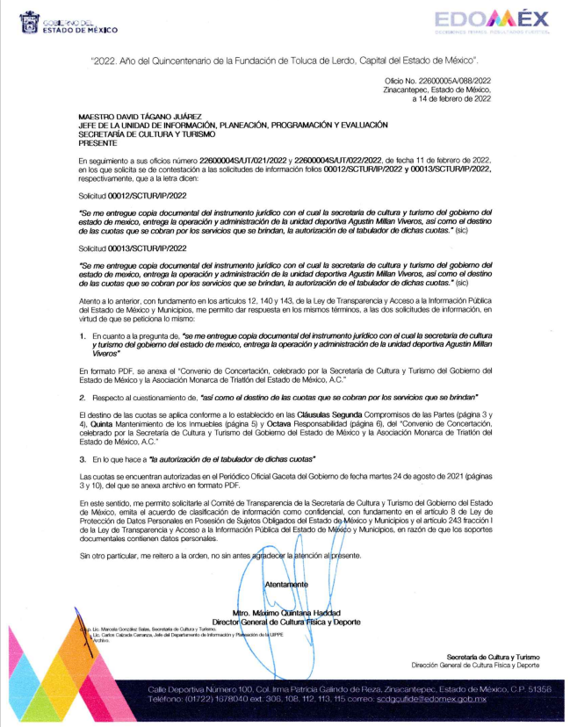
“4 SES. EXT. 2022.pdf” Cuarta Sesión Extraordinaria del “Comité de Transparencia de la Secretaría de Cultura y Turismo del Gobierno del Estado de México”, se anexa la primera página a manera de ejemplo:
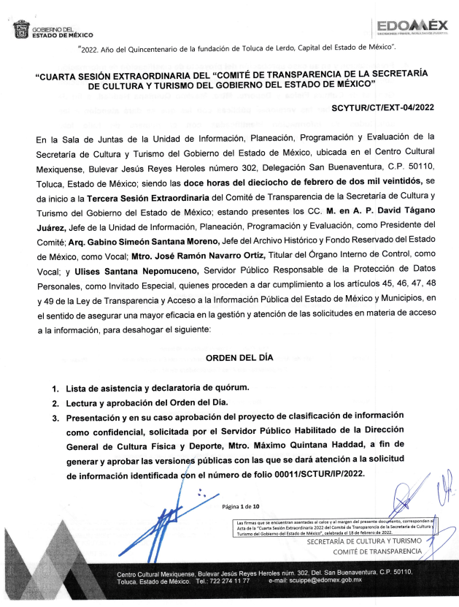
“Convenio de concertacion CDDGAMV.pdf” Convenio de Concertación que celebran por una parte la secretaria de cultura y turismo del gobierno del estado de México a quien en lo sucesivo se le denominara “la secretaria”, representada por el Lic. Marcos E. García Hernández, en su carácter de coordinador administrativo y apoderado legal, asistido por el Mtro. Máximo Quintana Haddad, Director General de Cultura Física y Deporte, por la otra parte, la “Asociación Monarca Triatlón del Estado de México, A.C.”, representada por su presidente C. Mario Enrique Salazar Valdez en lo sucesivo “la asociación”, del cual se adjunta la primera imagen a manera de ejemplo:
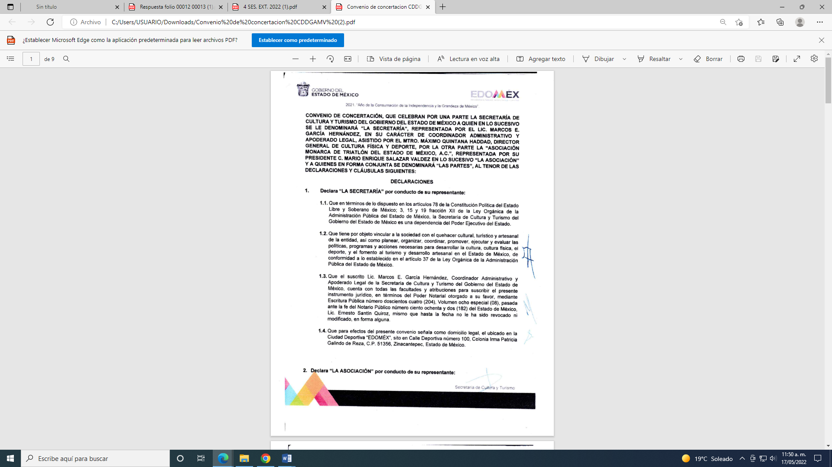
“Montos y denominaciones SCT 2021.pdf” Resolución que fija los montos y denominaciones de los aprovechamientos que se cobren en el ejercicio fiscal 2021 por los servicios proporcionados por la Secretaría de Cultura y Turismo del Estado de México, del cual se anexa la primera página a manera de ejemplo:
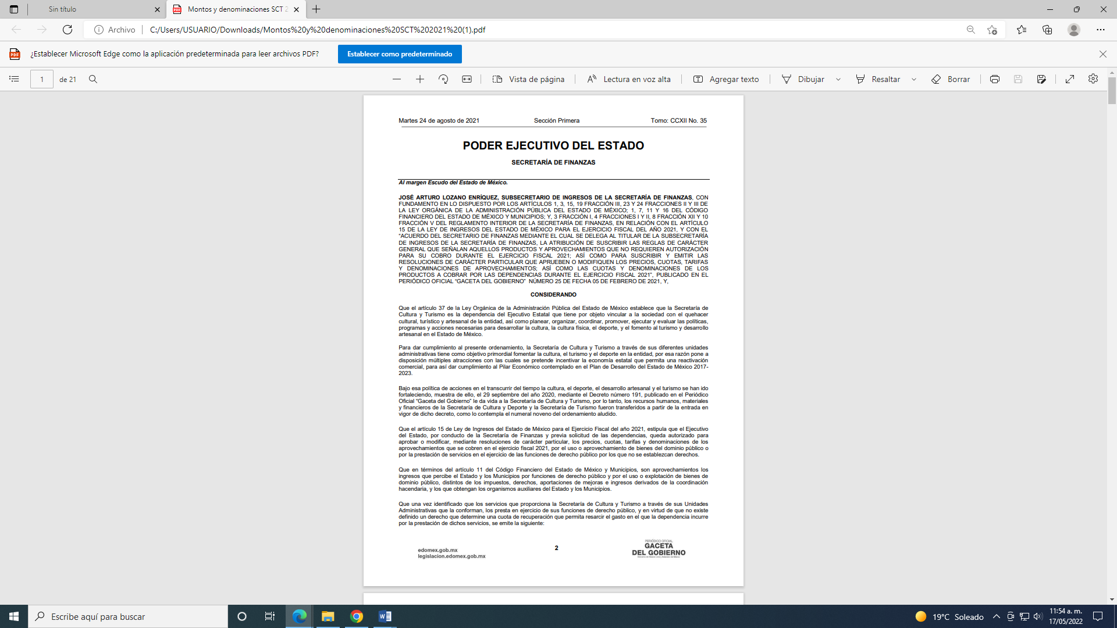
4. INTERPOSICIÓN DE LOS RECURSO DE REVISIÓN. Inconforme con las respuestas del SUJETO OBLIGADO, el ahora RECURRENTE interpuso los recursos de revisión a través de SAIMEX en fecha veintitrés de febrero de dos mil veintidós, expresando en todos los recursos de revisión, lo siguiente:
02444/INFOEM/IP/RR/2022:
- Acto Impugnado:
“respuesta de transparencia” [sic]
- Razones o Motivos de Inconformidad:
“Toda vez que la solicitud fue presentar copia de los montos que se han de establecer por el convenio solicitado y la entidad nos anexa un tabulador autorizado por la secretaria de finanzas por los montos que han de cobrar por varios servicios, siendo que hemos solicitado copia del instrumento juridico adecuado para llevar a cabo el evento deportivo” [sic]
02445/INFOEM/IP/RR/2022:
- Acto Impugnado:
“respuesta” [sic]
- Razones o Motivos de Inconformidad:
“toda vez que no existe ningún documento adjunto a la respuesta” [sic]
5. TURNO. De conformidad con el artículo 185 Fracción I de la Ley Transparencia y Acceso a la Información Pública, el recursos de revisión número 02444/INFOEM/IP/RR/2022 fue turnado a la Comisionada Guadalupe Ramírez Peña, el recurso 02445/INFOEM/IP/RR/2022 al Comisionado Presidente José Martínez Vilchis; a efecto de presentar al Pleno el proyecto de resolución correspondiente.
6. ADMISIÓN. En fecha cuatro de marzo de dos mil veintidós, en términos de lo dispuesto en el artículo 185 fracciones I, II y IV de la Ley de Transparencia y Acceso a la Información Pública del Estado de México y Municipios, se admitieron a trámite los recursos de revisión 02444/INFOEM/IP/RR/2022 y 02445 /INFOEM/IP/RR/2022.
7. INFORME JUSTIFICADO O MANIFESTACIONES. El quince de marzo de dos mil veintidós, se recibió, a través del Sistema de Acceso a la Información Mexiquense (SAIMEX), el Informe Justificado del SUJETO OBLIGADO, a través del siguiente archivo electrónico:
02444/INFOEM/IP/RR/2022:
“RR 244415-03-2022-103559.pdf”: El cual contiene el oficio 22600005A/134/2022, signado por el Director General de Cultura Física y Deporte, mediante el cual menciona que respondió en tiempo y forma, pero para mejor proveer, se anexan de nueva cuenta los archivos, por lo cual solicita el sobreseimiento, como se aprecia a continuación:
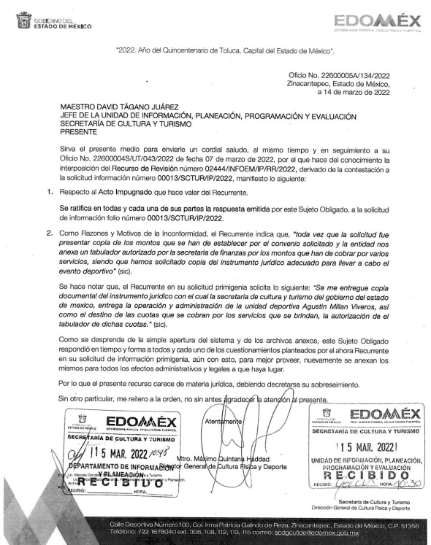

02445/INFOEM/IP/RR/2022: “RR 244515-03-2022-103643.pdf”: El cual contiene el oficio 22600005A/133/2022, signado por el Director General de Cultura Física y Deporte, mediante el cual menciona que respondió en tiempo y forma, pero para mejor proveer, se anexan de nueva cuenta los archivos, por lo cual solicita el sobreseimiento, como se aprecia a continuación:
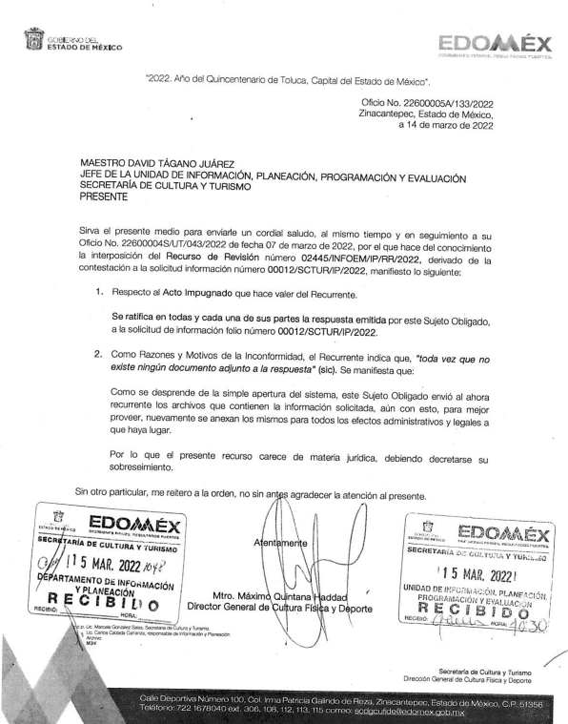
Cabe precisar que el SUJETO OBLIGADO adjunto en su informe justificado de ambos recursos de revisión los archivos electrónicos denominados “Respuesta folio 00012 00013.pdf”, “4 SES. EXT. 2022.pdf”, “Convenio de concertacion CDDGAMV.pdf” y “Montos y denominaciones SCT 2021.pdf”, mismos que entrego el SUJETO OBLIGADO en su respuesta inicial.
8. DE LA ACUMULACIÓN. Posteriormente por acuerdo del Pleno del Instituto, en la Novena Sesión Ordinaria, de fecha nueve de marzo de dos mil veintidós, se determinó acumular los recursos de revisión en estudio, ya que existe identidad de la solicitante, del sujeto obligado y similitud de causas y objeto de solicitud, se acordó la acumulación de los recursos antes señalados, acordando que fuera la Comisionada Guadalupe Ramírez Peña; acumulación que mediante acuerdo de fecha veintiséis de mayo de dos mil veintidós, fue notificado a las partes para su conocimiento.

Lo anterior de conformidad con lo dispuesto en el artículo 195 de la Ley de Transparencia y Acceso a la Información Pública del Estado de México y Municipios, y con el artículo 18 del Código de Procedimientos Administrativos del Estado de México, los cuales establecen respectivamente:
Ley de Transparencia y Acceso a la Información Pública del Estado de México y Municipios
“Artículo 195. En la tramitación del recurso de revisión se aplicarán supletoriamente las disposiciones contenidas en el Código de Procedimientos Administrativos del Estado de México.” [Sic]
Código de Procedimientos Administrativos del Estado de México
“Artículo 18.- La autoridad administrativa o el Tribunal acordarán la acumulación de los expedientes del procedimiento y proceso administrativo que ante ellos se sigan, de oficio o a petición de parte, cuando las partes o los actos administrativos sean iguales, se trate de actos conexos o resulte conveniente el trámite unificado de los asuntos, para evitar la emisión de resoluciones contradictorias. La misma regla se aplicará, en lo conducente, para la separación de los expedientes.” [Sic]

9. AMPLIACIÓN DEL PLAZO. En fecha diecisiete de mayo del año dos mil veintidós, con fundamento en el artículo 181, párrafo tercero de la Ley de Transparencia y Acceso a la Información Pública del Estado de México y Municipios, se acordó la ampliación del plazo para su resolución.
10. DEL CIERRE DE INSTRUCCIÓN. El veinticuatro de mayo de dos mil veintidós, al no existir diligencias pendientes por desahogar, se emitió el acuerdo por medio del cual se declaró cerrada la instrucción y se determinó pasar el expediente a resolución, en términos del artículo 185 fracción VI y VIII de la Ley de Transparencia y Acceso a la Información Pública del Estado de México y Municipios, iniciando el término legal para dictar resolución definitiva del asunto.
En razón de que fue debidamente sustanciado el expediente electrónico y no existe diligencia pendiente de desahogo, se emite la Resolución que conforme a Derecho proceda, de acuerdo con los siguientes:

C O N S I D E R A N D O S
PRIMERO. COMPETENCIA. El Instituto de Transparencia, Acceso a la Información Pública y Protección de Datos Personales del Estado de México y Municipios, es competente para conocer y resolver los presentes recursos de revisión interpuestos por la parte recurrente, conforme a lo dispuesto en los artículos 6, apartado A de la Constitución Política de los Estados Unidos Mexicanos; 5 párrafos trigésimo, trigésimo primero y trigésimo segundo fracciones IV y V de la Constitución Política del Estado Libre y Soberano de México; 2, fracción II; 29, 36 fracciones I y II; 176, 178, 181, 185, fracción I, 186 y 188 de la Ley Transparencia y Acceso a la Información Pública del Estado de México y Municipios; 9, fracciones I y XXIV y 11 del Reglamento Interior del Instituto de Transparencia, Acceso a la Información Pública y Protección de Datos Personales del Estado de México y Municipios.
SEGUNDO. Oportunidad y Procedibilidad. Previo al estudio del fondo del asunto, se procede a analizar los requisitos de oportunidad y procedibilidad que debe reunir el recurso de revisión interpuesto, previstos en los artículos 178 y 180 de la Ley de Transparencia y Acceso a la Información Pública del Estado de México y Municipios
El recurso de revisión fue interpuesto dentro del plazo de quince días hábiles previsto en el artículo 178 de la Ley de Transparencia y Acceso a la Información Pública del Estado de México y Municipios, contados a partir de la fecha en que EL SUJETO OBLIGADO emitió la respuesta, toda vez que ésta fue pronunciada el día veintitrés de febrero de dos mil veintidós, mientras que la RECURRENTE interpuso el recurso de revisión el veintiocho de febrero de dos mil veintidós, esto es al tercer día hábil de haber recibido la respuesta.
En ese sentido, al considerar la fecha en que se formuló la solicitud y la fecha en la que respondió a ésta el SUJETO OBLIGADO; así como, en la que se interpuso el recurso de revisión, éste se encuentra dentro de los márgenes temporales previstos en el citado precepto legal.
Así también, por cuanto hace a la procedibilidad del recurso de revisión, una vez realizado el análisis del formato de interposición del mismo, se concluye la acreditación plena de los elementos formales precisados por el artículo 180 de la Ley de Transparencia y Acceso a la Información Pública del Estado de México y Municipios, en atención a que fue presentado mediante el formato visible en el SAIMEX.
Finalmente, resulta procedente la interposición del recurso, según lo aducido por la RECURRENTE en sus razones o motivos de inconformidad, de acuerdo al artículo 179, fracciones I y VI de la Ley de Transparencia y Acceso a la Información Pública del Estado de México y Municipios; que a la letra dice:

“Artículo 179. El recurso de revisión es un medio de protección que la Ley otorga a los particulares, para hacer valer su derecho de acceso a la información pública, y procederá en contra de las siguientes causas:
…
I. La negativa a la información solicitada;
(…)
VI. La entrega de información que no corresponda con lo solicitado;
…”
TERCERO. MATERIA DE LA REVISIÓN. De la revisión a las constancias y documentos que obran en el expediente electrónico se advierte, que el tema sobre el que este Organismo Garante de Transparencia y Acceso a la Información se pronunciará será: verificar si la respuesta otorgada por el SUJETO OBLIGADO es adecuada y suficiente para satisfacer el derecho de acceso a la información pública de la parte RECURRENTE, o en su defecto, en caso de ser procedente, ordenar la entrega de información oportuna.
CUARTO. ESTUDIO Y RESOLUCIÓN DEL ASUNTO. Es conveniente resaltar que la Ley de Transparencia de la Entidad, señala expresamente que toda la información generada, administrada o en posesión de los Sujetos Obligados, derivado del ejercicio de sus atribuciones debe ser accesible de manera permanente a cualquier persona, ello en privilegio del principio de máxima publicidad, en razón de que tiene el carácter de ser pública, tal y como se lee a continuación:
“Artículo 4. El derecho humano de acceso a la información pública es la prerrogativa de las personas para buscar, difundir, investigar, recabar, recibir y solicitar información pública, sin necesidad de acreditar personalidad ni interés jurídico.
Toda la información generada, obtenida, adquirida, transformada, administrada o en posesión de los sujetos obligados es pública y accesible de manera permanente a cualquier persona, en los términos y condiciones que se establezcan en los tratados internacionales de los que el Estado mexicano sea parte, en la Ley General, la presente Ley y demás disposiciones de la materia, privilegiando el principio de máxima publicidad de la información. Solo podrá ser clasificada excepcionalmente como reservada temporalmente por razones de interés público, en los términos de las causas legítimas y estrictamente necesarias previstas por esta Ley.”
De lo anterior, se desprende que los Sujetos Obligados tienen la obligación o deber de atender las solicitudes de acceso a la información pública que se les hagan de su conocimiento y proporcionar la información pública que obren en su poder como así lo establece el artículo 12 de la Ley de Transparencia y Acceso a la Información Pública del Estado de México y Municipios, el cual a la letra dice:
“Artículo 12. Quienes generen, recopilen, administren, manejen, procesen, archiven o conserven información pública serán responsables de la misma en los términos de las disposiciones jurídicas aplicables.
Los sujetos obligados sólo proporcionarán la información pública que se les requiera y que obre en sus archivos y en el estado en que ésta se encuentre. La obligación de proporcionar información no comprende el procesamiento de la misma, ni el presentarla conforme al interés del solicitante; no estarán obligados a generarla, resumirla, efectuar cálculos o practicar investigaciones.
Lo anterior, refiere a que el derecho de acceso a la información pública se satisface en aquellos casos en que se entregue el documento en que conste la información pública, toda vez que, los Sujetos Obligados no tienen el deber de generar, poseer o administrar la información pública a un grado de detalle; esto es, que no tienen la obligación de generar un documento ad hoc, para satisfacer el derecho de acceso a la información pública.
Aunado a ello el artículo 24 de la Ley de la materia, dispone que los Sujetos Obligados sólo proporcionarán la información pública que generen, administren o posean en el ejercicio de sus atribuciones; por consiguiente, la información pública se encuentra a disposición de cualquier persona, lo que implica que es deber de los Sujetos Obligados, garantizar el derecho de acceso a la información pública.
En conclusión, el derecho de acceso a la información pública, consiste en que la información solicitada conste en un documento en cualquiera de sus formas, a saber: expedientes, reportes, estudios, actas, resoluciones, oficios, correspondencia, acuerdos, directivas, directrices, circulares, contratos, convenios, instructivos, notas, memorandos, estadísticas o bien, cualquier otro registro que documente el ejercicio de las facultades, funciones y competencias de los Sujetos Obligados; los que, podrán estar en cualquier medio, sea escrito, impreso, sonoro, visual, electrónico, informático u holográfico de conformidad con el artículo 3, fracción XI de la Ley de la materia, el cual señala lo siguiente:
“Artículo 3. Para los efectos de la presente Ley se entenderá por:
…
XI. Documento: Los expedientes, reportes, estudios, actas, resoluciones, oficios, correspondencia, acuerdos, directivas, directrices, circulares, contratos, convenios, instructivos, notas, memorandos, estadísticas o bien, cualquier otro registro que documente el ejercicio de las facultades, funciones y competencias de los sujetos obligados, sus servidores públicos e integrantes, sin importar su fuente o fecha de elaboración. Los documentos podrán estar en cualquier medio, sea escrito, impreso, sonoro, visual, electrónico, informático u holográfico;…”
Siendo aplicable, el Criterio de interpretación en el orden administrativo número 0002-11, emitido por Acuerdo del Pleno del Instituto de Transparencia y Acceso a la Información Pública del Estado de México y Municipios; publicado en el Periódico Oficial del Gobierno del Estado Libre y Soberano de México “Gaceta del Gobierno”, el diecinueve de octubre de dos mil once, cuyo rubro y texto refieren lo siguiente:
“CRITERIO 0002-11
INFORMACIÓN PÚBLICA, CONCEPTO DE, EN MATERIA DE TRANSPARENCIA. INTERPRETACIÓN SISTEMÁTICA DE LOS ARTÍCULOS 2°, FRACCIÓN V, XV, Y XVI, 3°, 4°, 11 Y 41. De conformidad con los artículos antes referidos, el derecho de acceso a la información pública, se define en cuanto a su alcance y resultado material, el acceso a los archivos, registros y documentos públicos, administrados, generados o en posesión de los órganos u organismos públicos, en virtud del ejercicio de sus funciones de derecho público, sin importar su fuente, soporte o fecha de elaboración.
En consecuencia el acceso a la información se refiere a que se cumplan cualquiera de los siguientes tres supuestos:
1) Que se trate de información registrada en cualquier soporte documental, que en ejercicio de las atribuciones conferidas, sea generada por los Sujetos Obligados;
2) Que se trate de información registrada en cualquier soporte documental, que en ejercicio de las atribuciones conferidas, sea administrada por los Sujetos Obligados, y
3) Que se trate de información registrada en cualquier soporte documental, que en ejercicio de las atribuciones conferidas, se encuentre en posesión de los Sujetos Obligados.”

Ahora bien, del análisis de las solicitudes de información, motivo de los recursos de revisión que ahora se resuelven se advierte que la parte RECURRENTE requirió al SUJETO OBLIGADO en ambas solicitudes de acceso a la información pública, le proporcione, información consistente en lo siguiente:
1. Documental del instrumento jurídico con el cual la Secretaria de Cultura y Turismo del Gobierno del Estado de México, entrega la operación y administración de la Unidad Deportiva Agustín Millán Viveros.
2. Destino de las cuotas que se cobran por los servicios que se brindan.
3. La autorización del tabulador de dichas cuotas.

En sus respuestas el SUJETO OBLIGADO, entrego lo siguiente:

-Convenio de Concertación que celebran por una parte la Secretaria de Cultura y Turismo del Gobierno del Estado de México a quien en lo sucesivo se le denominara “la secretaria”, representada por el Lic. Marcos E. García Hernández, en su carácter de coordinador administrativo y apoderado legal, asistido por el Mtro. Máximo Quintana Haddad, Director General de Cultura Física y Deporte, por la otra parte, la “Asociación Monarca Triatlón del Estado de México, A.C.”, representada por su presidente C. Mario Enrique Salazar Valdez en lo sucesivo “la asociación”.

-Cuarta Sesión Extraordinaria del “Comité de Transparencia de la Secretaría de Cultura y Turismo del Gobierno del Estado de México.

Asimismo, refiere que en las Clausula Segunda, Quinta y Octava del convenio celebrado entre las partes, se determina el destino de las cuotas que se cobran por los servicios que se brindan.

-Resolución que fija los montos y denominaciones de los aprovechamientos que se cobren en el ejercicio fiscal 2021 por los servicios proporcionados por la Secretaría de Cultura y Turismo del Estado de México, en donde se observan los montos requeridos para el aprovechamiento de Unidad la Deportiva Agustín Millán Viveros.

Es de precisar que en las solicitudes y en las respuestas remitidas por el SUJETO OBLIGADO, van dirigidas en el mismo sentido, sin embargo en las razones o motivos de inconformidad aducidos por el RECURRENTE son distintos por lo que se analiza de la siguiente manera:

Del Recurso 02444/INFOEM/IP/RR/2022:
Resulta oportuno mencionar que de los motivos de inconformidad, se advierte que, EL RECURRENTE, solo se inconforma, por el tabulador que fija los montos y denominaciones de los aprovechamientos que se cobren, luego entonces la parte de la respuesta que no fue impugnada debe declararse consentida por el hoy RECURRENTE, cabe recalcar que en ambas solicitudes de acceso a la información pública se requirió la misma información y la respuesta del SUJETO OBLIGADO resulto ser la misma en ambas solicitudes, por lo que en razón de que no se realizaron manifestaciones de inconformidad, no pueden producirse efectos jurídicos tendentes a revocar, confirmar o modificar el acto reclamado ya que se infiere un consentimiento del RECURRENTE ante la falta de impugnación eficaz.

Sirve de sustento a lo anterior, por analogía, la tesis jurisprudencial número VI.3o.C. J/60, publicada en el Semanario Judicial de la Federación y su Gaceta bajo el número de registro 176,608 que a la letra dice:

“ACTOS CONSENTIDOS. SON LOS QUE NO SE IMPUGNAN MEDIANTE EL RECURSO IDÓNEO. Debe reputarse como consentido el acto que no se impugnó por el medio establecido por la ley, ya que si se hizo uso de otro no previsto por ella o si se hace una simple manifestación de inconformidad, tales actuaciones no producen efectos jurídicos tendientes a revocar, confirmar o modificar el acto reclamado en amparo, lo que significa consentimiento del mismo por falta de impugnación eficaz.”

Lo anterior es así, debido a que, cuando la parte RECURRENTE impugnó la respuesta del SUJETO OBLIGADO, no expresó razón o motivo de inconformidad en contra de todos los rubros solicitados; por lo que, debe declararse atendido pues se entiende que la RECURRENTE está conforme con la información al no contravenir la misma.
Consecuentemente, la parte de la respuesta que no fue impugnada debe declararse consentida, toda vez que, la RECURRENTE no realizó manifestaciones de inconformidad; por lo que, no pueden producirse efectos jurídicos tendentes a revocar, confirmar o modificar el acto reclamado, ya que se infiere su consentimiento ante la falta de impugnación eficaz.

Sirve como apoyo a lo anterior, por analogía, la Tesis Jurisprudencial Número 3ª./J.7/91, Publicada en el Semanario Judicial de la Federación y su Gaceta bajo el número de registro 174,177, que establece lo siguiente:
“REVISIÓN EN AMPARO. LOS RESOLUTIVOS NO COMBATIDOS DEBEN DECLARARSE FIRMES. Cuando algún resolutivo de la sentencia impugnada afecta a la RECURRENTE, y ésta no expresa agravio en contra de las consideraciones que le sirven de base, dicho resolutivo debe declararse firme. Esto es, en el caso referido, no obstante que la materia de la revisión comprende a todos los resolutivos que afectan a la RECURRENTE, deben declararse firmes aquéllos en contra de los cuales no se formuló agravio y dicha declaración de firmeza debe reflejarse en la parte considerativa y en los resolutivos debe confirmarse la sentencia recurrida en la parte correspondiente.”

Ahora, con la finalidad de ilustrar el asunto que se resuelve en la presente resolución, resulta conveniente precisar la solicitud de información y la respuesta, para verificar la procedencia de las razones o motivos de inconformidad expuestos por el particular.

Por otra parte, respecto al punto impugnado, el SUJETO OBLIGADO adjunta en ambas respuestas, lo siguiente:
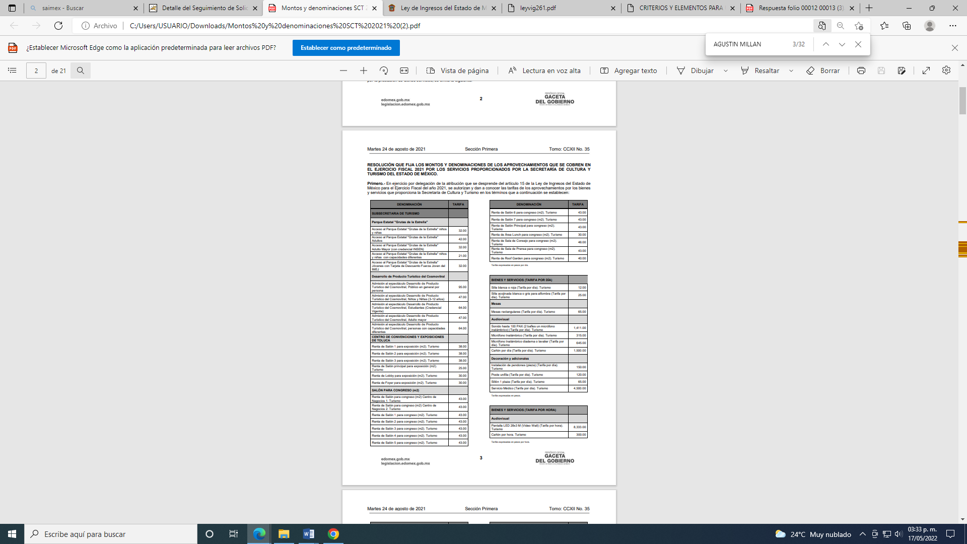
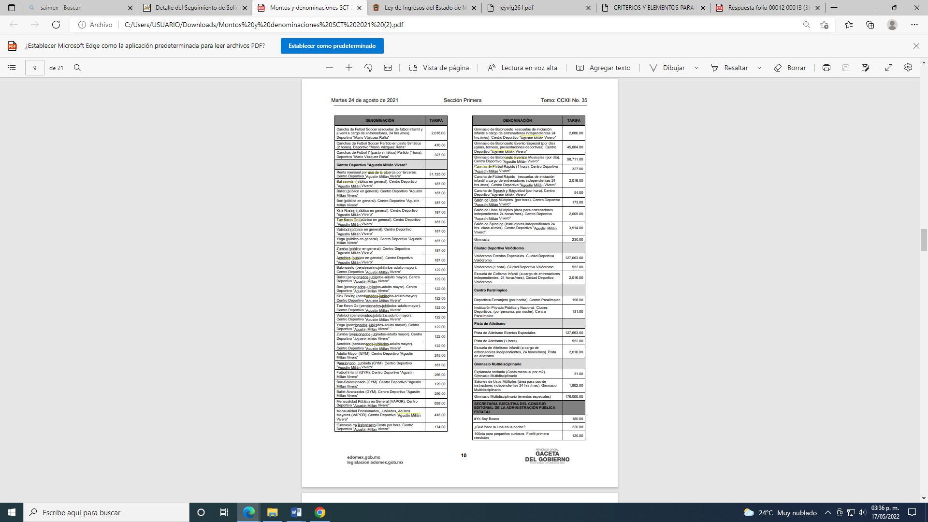
Como se advierte, el SUJETO OBLIGADO entrego la Resolución que fija los montos y denominaciones de los aprovechamientos que se cobren en el Ejercicio Fiscal 2021 por los servicios proporcionados por la Secretaría de Cultura y Turismo del Estado de México, del cual se observa que no corresponde al Ejercicio Fiscal 2022, que es el vigente a la fecha de la solicitud por lo que se analiza la siguiente normatividad:

LEY DE INGRESOS DEL ESTADO DE MÉXICO PARA EL EJERCICIO FISCAL 2022
Artículo 15.- El Ejecutivo del Estado, por conducto de la Secretaría de Finanzas y previa solicitud de las dependencias, queda autorizado para aprobar o modificar, mediante resoluciones de carácter particular, los precios, cuotas, tarifas y denominaciones de los aprovechamientos que se cobren en el ejercicio fiscal 2022, por el uso o aprovechamiento de bienes del dominio público o por la prestación de servicios en el ejercicio de las funciones de derecho público por los que no se establezcan derechos. Para lo anterior, durante el periodo que comprende los meses de enero, febrero y marzo de 2022, y conforme a los Lineamientos que para tal efecto emita la propia Secretaría, las dependencias estarán obligadas a someter para su aprobación o, en su caso, modificación correspondiente de los montos y denominaciones de dichos aprovechamientos. Durante el periodo referido en el párrafo anterior, las dependencias podrán cobrar los montos y denominaciones de los aprovechamientos vigentes al 31 de diciembre de 2021, hasta en tanto no sea emitida la resolución correspondiente. Los aprovechamientos que no sean sometidos a la aprobación de la Secretaría de Finanzas no podrán ser cobrados por la Dependencia de que se trate a partir del 1º de abril de dicho año y hasta la fecha en que sean sometidos y aprobados mediante las resoluciones antes referidas.

Atento a lo anterior se establece que la Secretaria de Finanzas aprueba o modifica, los precios, cuotas, tarifas y denominaciones de los aprovechamientos que se cobren en el ejercicio fiscal 2022 por lo que las dependencias estarán obligadas a someter para su aprobación o, en su caso, modificación correspondiente de los montos y denominaciones de dichos aprovechamientos durante el periodo que comprende los meses de enero, febrero y marzo de 2022, sin embargo las dependencias podrán cobrar los montos y denominaciones de los aprovechamientos vigentes al 31 de diciembre de 2021, hasta en tanto no sea emitida la resolución correspondiente.
Por lo anterior, las cuotas enviadas por el SUJETO OBLIGADO, se encuentran vigentes y aplicables a la fecha de las solicitudes de información, por lo que se colmó este punto de las solicitudes de información.

Asimismo, también se advierte que el particular dentro de sus motivos de inconformidad manifiesta que “… siendo que hemos solicitado copia del instrumento juridico adecuado para llevar a cabo el evento deportivo” (Sic), al respecto de la confronta a la solicitud de información y el acto impugnado y las razones o motivos de informidad del ahora RECURRENTE, se advierte que este constituye nuevos requerimientos de información, configurándose así lo que se conoce como Plus Petitio, que consiste en una ampliación a su requerimiento informativo, de los cuales no se entrará al análisis, toda vez que se ha sostenido que una vez formulada su solicitud inicial, los particulares no pueden modificarla o ampliarla a través de posteriores promociones o en el momento de ingresar su recurso de revisión; por tanto, la materia de las solicitudes de información se circunscribe a que se permita el acceso a los documentos inicialmente solicitados y en su caso a los aclarados o corregidos.
Robustece lo anterior lo plasmado en el criterio número 27/10 emitido por el entonces Instituto Federal de Acceso a la Información y Protección de Datos (IFAI) ahora Instituto Nacional de Transparencia, Acceso a la Información y Protección de Datos Personales (INAI), que lleva por rubro y texto lo que a continuación se transcribe:
“Es improcedente ampliar las solicitudes de acceso a información pública o datos personales, a través de la interposición del recurso de revisión. En aquellos casos en los que los recurrentes amplíen los alcances de su solicitud de información o acceso a datos personales a través de su recurso de revisión, esta ampliación no podrá constituir materia del procedimiento a sustanciarse por el Instituto Federal de Acceso a la Información y Protección de Datos. Lo anterior, sin perjuicio de que los recurrentes puedan ejercer su derecho a realizar una nueva solicitud en términos de la Ley de la materia.”
No obstante dejándose a salvo sus derechos, del RECURRENTE para que en una solicitud diversa si es su deseo los haga valer.

Del Recurso 02445/INFOEM/IP/RR/2022:
Como bien se refirió con anterioridad en ambas solicitudes de acceso a la información pública, se requiere lo mismo y la respuesta resulta ser la misma en ambas, sin embargo en el recurso analizado en este apartado, la parte RECURRENTE se adolece en sus motivos de inconformidad por que no se adjuntaron los archivos con los cuales se le otorgo respuesta, sin embargo, de acuerdo a los archivos electrónicos que integran el expediente del recurso en cuestión en el Sistema de Acceso a la Información Mexiquense, se aprecia que el SUJETO OBLIGADO, adjunto los archivos con los que entregó respuestas en ambas solicitudes, como se aprecia a continuación:
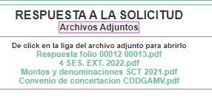
Asimismo, no se omite comentar que, al haber existido un pronunciamiento por parte del SUJETO OBLIGADO, a fin de dar respuesta a las solicitudes planteadas, este Instituto no está facultado para manifestarse sobre la veracidad de la información proporcionada, pues este Organismo Garante conforme al artículo 36 de la Ley de la Materia, no se encuentra facultado para pronunciarse acerca de la veracidad de la información remitida por los Sujetos Obligados.
Sirve de sustento a lo anterior, el criterio 31/10 emitido por el entonces Instituto Federal de Acceso a la Información y Protección de Datos, ahora Instituto Nacional de Acceso a la Información y Protección de Datos, el cual refiere:
“El Instituto Federal de Acceso a la Información y Protección de Datos no cuenta con facultades para pronunciarse respecto de la veracidad de los documentos proporcionados por los sujetos obligados. El Instituto Federal de Acceso a la Información y Protección de Datos es un órgano de la Administración Pública Federal con autonomía operativa, presupuestaria y de decisión, encargado de promover y difundir el ejercicio del derecho de acceso a la información; resolver sobre la negativa de las solicitudes de acceso a la información; y proteger los datos personales en poder de las dependencias y entidades. Sin embargo, no está facultado para pronunciarse sobre la veracidad de la información proporcionada por las autoridades en respuesta a las solicitudes de información que les presentan los particulares, en virtud de que en los artículos 49 y 50 de la Ley Federal de Transparencia y Acceso a la Información Pública Gubernamental no se prevé una causal que permita al Instituto Federal de Acceso a la Información y Protección de Datos conocer, vía recurso revisión, al respecto. “
Criterio 31/10” (sic)
En mérito de lo expuesto, esta Autoridad estima que las razones o motivos de inconformidad hechos valer por el RECURRENTE en los recursos de revisión 02444/INFOEM/IP/RR/2022 y 02445/INFOEM/IP/RR/2022 devienen infundados; por lo que, lo procedente es CONFIRMAR las respuestas del SUJETO OBLIGADO.
Así, con fundamento en lo prescrito en los artículos 5 párrafos trigésimo, trigésimo primero y trigésimo segundo fracciones IV y V de la Constitución Política del Estado Libre y Soberano de México; 2, fracción II; 29, 36 fracciones I y II; 176, 178, 181, 185 de la Ley de Transparencia y Acceso a la Información Pública del Estado de México y Municipios, este Pleno:
R E S U E L V E:
PRIMERO. Resultan infundados los motivos de inconformidad aducidos por el RECURRENTE en los recursos de revisión 02444/INFOEM/IP/RR/2022 y 02445/INFOEM/IP/RR/2022 por lo que, en términos del Considerando Cuarto de esta resolución, se CONFIRMAN las respuestas del SUJETO OBLIGADO.
SEGUNDO. NOTIFÍQUESE vía SAIMEX la presente resolución al Titular de la Unidad de Transparencia del SUJETO OBLIGADO, para su conocimiento.
TERCERO. NOTIFÍQUESE vía SAIMEX al RECURRENTE, la presente resolución, además que de conformidad con lo establecido en el artículo 196 de la Ley de Transparencia y Acceso a la Información Pública del Estado de México y Municipios, podrá impugnarla vía Juicio de Amparo en los términos de las leyes aplicables.
ASÍ LO RESUELVE, POR UNANIMIDAD DE VOTOS, EL PLENO DEL INSTITUTO DE TRANSPARENCIA, ACCESO A LA INFORMACIÓN PÚBLICA Y PROTECCIÓN DE DATOS PERSONALES DEL ESTADO DE MÉXICO Y MUNICIPIOS, CONFORMADO POR LOS COMISIONADOS JOSÉ MARTÍNEZ VILCHIS, MARÍA DEL ROSARIO MEJÍA AYALA, SHARON CRISTINA MORALES MARTÍNEZ, LUIS GUSTAVO PARRA NORIEGA Y GUADALUPE RAMÍREZ PEÑA; EN LA VIGÉSIMA PRIMERA SESIÓN ORDINARIA CELEBRADA EL OCHO DE JUNIO DE DOS MIL VEINTIDÓS, ANTE EL SECRETARIO TÉCNICO DEL PLENO ALEXIS TAPIA RAMÍREZ.

“Artículo 24. Para el cumplimiento de los objetivos de esta Ley, los sujetos obligados deberán cumplir con las siguientes obligaciones, según corresponda, de acuerdo a su naturaleza: …. Los sujetos obligados solo proporcionarán la información pública que generen, administren o posean en el ejercicio de sus atribuciones.”(Sic)

